**Запрет на лов рыбы в осенне-зимний период на зимовальных ямах**

В ходе эволюции рыбы приспособились к обитанию в условиях значительных колебаний температуры воды. При низких температурах у большинства рыб замедляется обмен веществ, снижаются или прекращаются двигательная активность и питание, замедляется реакция на раздражители.

Разные виды рыб неодинаково переживают этот тяжёлый период. Многие виды теплолюбивых рыб, таких, как лещи, карпы, лини, уже в октябре-ноябре собираются в огромные стаи и отправляются в «зимовальные ямы». При этом рыбы одного вида и возраста зимуют вместе. Рыбы прижимаются друг к другу, и им уже холод становится не так страшен. Рыба на «зимовальных ямах» становится легкой добычей, в связи с этим в период зимовки рыбам необходимы дополнительные охранные мероприятия, обеспечивающие предотвращение их массового вылова.

В соответствии с Правилами любительского рыболовства и Правилами ведения рыболовного хозяйства запрещается любительский и промысловый лов всех видов рыб на зимовальных ямах **с 1 октября по 15 апреля**.

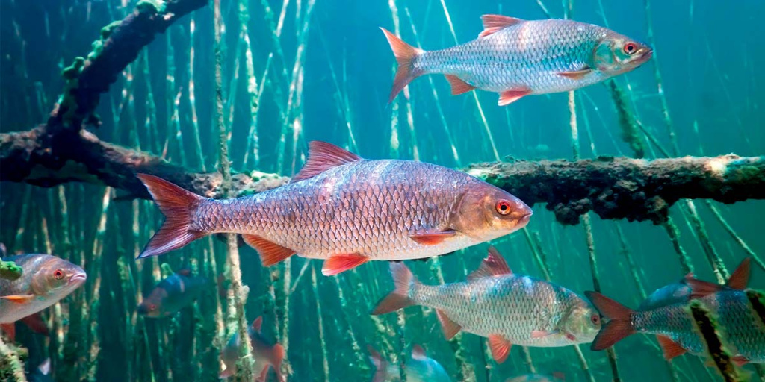

Если у Вас имеется информация о готовящемся или совершаемом правонарушении природоохранного законодательства не будьте равнодушным – сообщите о таком правонарушении в Петриковскую межрайонную инспекцию охраны животного и растительного мира по адресу: ул.Гагарина, д.9, г.Петриков, круглосуточный телефон доверия 8-023 50 53475.